 | NOTA DE FALECIMENTO
JOSÉ PEDRO GUARDA (ZÉ MAGRO)
85 ANOS .
Atenção Patrocínio e região.

É com pesar que a FUNERÁRIA FREDERICO OZANAM, juntamente com os familiares comunicam o falecimento do Sr. JOSÉ PEDRO GUARDA (ZÉ MAGRO) aos 85 anos, ocorrido em PATROCÍNIO, hoje dia 13 julho de 2022.

Era casado com a Sra. Maria Auxiliadora de Àvila Guarda.

Deixa os filhos Huilton, Eloina, Suzana, Eliana. A nora Cristina. Netos: Diego, Vinícius, Bruna, Mariana. Bisnetas: Maria Luiza, Ester demais parentes e amigos.

Cerimônia Fúnebre hoje, dia 13/07/2022 a partir das 11:00 horas, no velório 04 da Funerária Frederico Ozanam.
 | Seu sepultamento hoje 13/07/2022, ás 16:00 horas, no cemitério Municipal de Patrocínio.
“Disse-lhe Jesus:
Eu sou a ressurreição e a vida. Aquele que crê em mim, ainda que morra, viverá, e quem vive e crê em mim, não morrerá eternamente. Você crê nisso? (João 11: 25-26)”

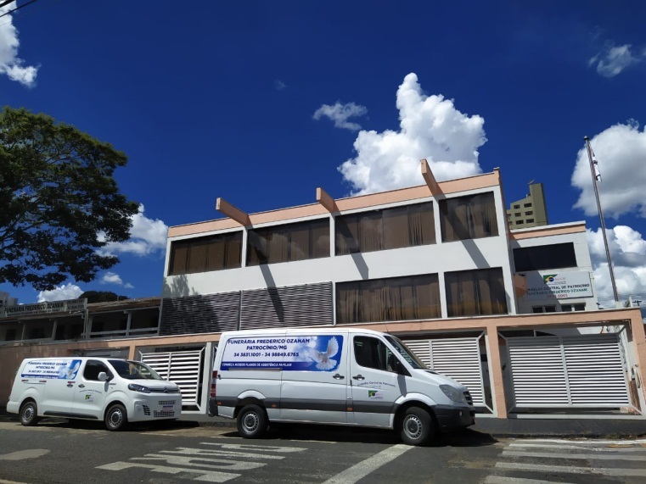 |  | FUNERÁRIA FREDERICO OZANAM  R. Coronel João Cândido, 606 – Centro  PATROCÍNIO/MG  PLANTÃO 24 HORAS  (34) 3831 1001  (34) 98849 6765

